CFGS DAWBIO  Unitat/Nucli-Activitat  UF1/NF1-E3 | EXERCICI
Tipografies
NOM ALUMNE:

- Determina la categoria de les següents tipografies: oldstyle, modern, slab serif, sans serif, script o decorative:

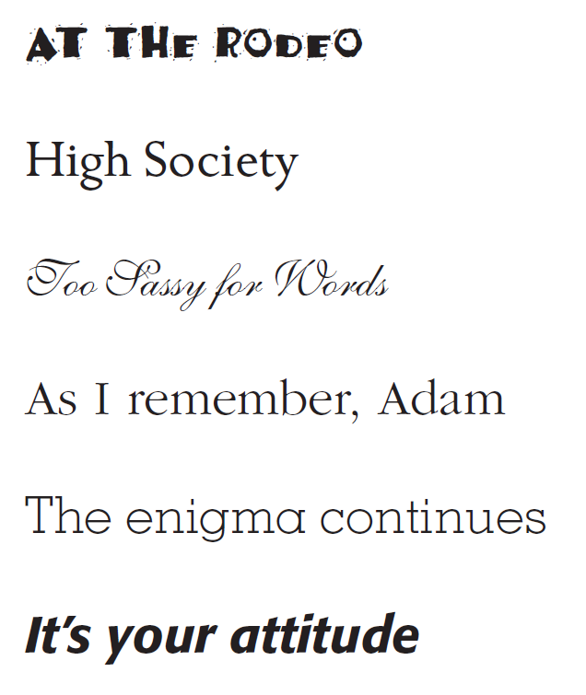
Decorative

Modern

Decorative

Oldstyle

Script

Sans serif

- Recentment, per solucionar els problemes d'incompatibilitat de fonts entre navegadors, han proliferat les anomenades web fonts. Les web fonts són tipografies accessibles a través d'Internet i que podem fer servir en els nostres dissenys amb la certesa que es veuran idèntiques en tots els navegadors.
  - Cerca a Internet com fer servir les web fonts en els nostres dissenys.
Hem de linkar la ruta de la tipogràfica. Per exemple la web https://fonts.google.com/.
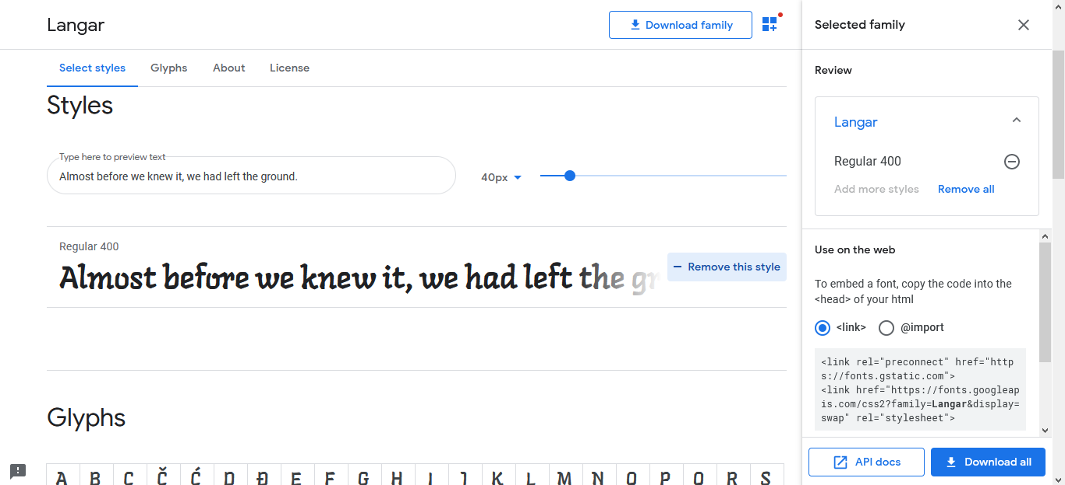
Podem descarrgar-la o seleccionar la que volem y posar el link al html.

  - Fes una web (només una pàgina) que inclogui, com a mínim 3 web fonts diferents. Teniu en compte també el tema del disseny de colors que van veure al tema passat. Es poden inserir imatges i el que creieu convenient per a fer-la el més original possible.

